PROIECT

PROIECTARE ASISTATĂ

DE CALCULATOR

COORDONATOR ȘTIINȚIFIC

DRĂGAN MIHĂIȚĂ

STUDENT

GHEORGHE ANDREI

APARAT DE

FOTOGRAFIAT

COORDONATOR ȘTIINȚIFIC

DRĂGAN MIHĂIȚĂ

STUDENT

GHEORGHE ANDRE

CUPRINS

MOTIVAȚIE 4

APLICAȚIA FOLOSITĂ 5

PRINCIPIUL DE FUNCȚIONARE 6

COMPONENTE 7

Buton de declanșare (Shutter Button) 9

Butonul de compensare al expunerii (Exposure compensation dial) 11

Butonul vitezei de expunere (Shutter speed dial) 13

Punctul de montare (Hot shoe) 15

Flash 17

Microfon 18

Vizor (Viewfinder window) 19

Butonul de selectie al modului de focalizare (Focus mode selector) 21

Iluminator (AF-assist illuminator) 23

Selectorul vizorului (Viewfinder selector) 24

Butonul FN 26

Monitor LCD 27

Butoane de selecție ale monitorului (Stânga) 29

Butoane de selecție ale monitorului (Dreapta) 30

Butonul Drive 33

Lampă indicatoare 34

Corpul aparatului 35

Piese interioare (Baterie + Plăci circuite) 37

Partea inferioară a corpului aparatului 39

Partea superioară a corpului aparatului 40

Lentila 42

FINALIZARE 45

CONCLUZII 47

BIBLIOGRAFIE 48

# MOTIVAȚIE

Aparatele de fotografiat compacte și-au făcut apariția în anul 1934 cu ajutorul modelului Leica și au continuat să se dezvolte din ce in ce mai mult, prin modele de la firme precum Canon, Fuji, Polaroid, etc.

Atât capacitatea unică a unui astfel de obiect de a imortaliza momente din viața fiecăruia cât și modul complex de personalizare al fotografiilor sunt lucruri ce au fascinat mereu oamenii, unii chiar reușind să facă din acest lucru o metodă sustenabilă de a-și câștiga existența. Nu trebuie exclus nici faptul că a fi fotograf este o meserie atât practică cât și artistică, având control deplin asupra produsului final.

Pasiunea mea pentru astfel de echipamente a început înca de când eram copil, visând mereu la momentul când voi deține o cameră de fotografiat. Complexitatea folosirii tuturor caracteristicilor acesteia o consider mai mult o provocare interesanta decât ceva ce ar face oamenii să evite un astfel de aparat.

Motivația mea pentru a alege această temă de proiect este în principal fascinația pentru film, fotografie și tot ce este inclus în acest spectru, datorită atât capacității de a surprinde momente unice din viața mea și a oamenilor apropiați mie, cât si a posibilității de a mă exprima din punct de vedere artistic, de a avea control deplin asupra produsului finit, prin intermediul diverselor unelte de personalizare care vin în ajutorul oricui folosește un astfel de obiect.

# APLICAȚIA FOLOSITĂ

Proiectul a fost realizat cu ajutorul programului AutoCAD (Computer-aided design and drafting), o aplicație utilizată în [proiectarea](https://ro.wikipedia.org/w/index.php?title=Proiectare&action=edit&redlink=1) planurilor de construcție în două și trei dimensiuni, dezvoltat și comercializat de compania [americană](https://ro.wikipedia.org/wiki/Statele_Unite_ale_Americii) [Autodesk](https://ro.wikipedia.org/wiki/Autodesk).

Fișierele specifice sistemului sunt cele de tip dwg, precum și cele dxf (Drawing eXchange Format), extrem de larg răspândite.

AutoCAD reprezintă cel mai folosit mediu de grafică și proiectare asistată de calculator, fiind folosit cu succes în domenii precum tehnică, mecanică, arhitectură, astronomie, medicină, geografie, etc.

Cea mai recentă versiune este AutoCAD 2023.

# PRINCIPIUL DE FUNCȚIONARE

Pentru a funcționa, orice aparat foto, oricât de simplu, trebuie să aibă următoarele parți componente: corpul, obiectivul, diafragma, obturatorul, vizorul și sistemul de transport. Camera obscură este corpul aparatului. Obturatorul poate fi situat chiar în fața filmului (obturator în plan focal) sau poate fi situat în obiectiv (obturator central). Obturatorul controlează când intră lumina în aparat și pentru cât timp impresionează filmul. Un aparat bun trebuie să ofere posibilitatea de a stabili durata deschiderii obturatorului.

Obiectivul lasă lumina să intre și focalizează imaginea pe film. De asemenea, obiectivul, prin distanța sa focalș, influențează și mărimea imaginii.  
Diafragma controlează cantitatea de lumină care intră în aparat. Această deschidere se află în interiorul aparatului și este controlată prin intermediul unui inel de pe obiectiv.  
Vizorul este fereastra din spatele aparatului prin care privește fotograful.  
Sistemul de transport, deși nu este o componentă propriu-zisă a aparatului, este totuși important în funcționarea acestuia, sistemul fiind automat.  
  
 Principala sursă de lumină este soarele deși sursele artificiale de lumină au devenit la fel de necesare. Iluminarea se realizează cu ajutorul diafragmei și a timpului de expunere. Există o cale de stabilire precisă a timpului de expunere și a diafragmei cu ajutorul folosirii exponometrului. Acesta este format dintr-un strat de celule fotosensibile care în prezența luminii creează un impuls electric, măsurat cu un miliampermetru.  
  
 Prima operație pentru a fixa scara exponometrului este valoarea sensibilității filmului, exprimată în grade DIN sau ASA.  
A doua operație constă în măsurarea propriu-zisă a iluminării și înregistrarea acestei valori.  
Apoi urmează alegerea diafragmei și a timpului de expunere cele mai convenabile, în funcție de valorile indicate de exponometru.

Toate aparatele de fotografiat dispun de o gamă largă de butoane ce vin în ajutorul fotografului atunci când are nevoie să modifice cantitatea de lumină ce intra în aparat sau alte operații specifice, menite să personalizeze produsul finit.

# COMPONENTE

Aparatul de fotografiat reprezentat are modelul Fujifilm X100s. Atât pentru notarea, cât și pentru denumirea anumitor piese au fost folosite schițele urmatoare:

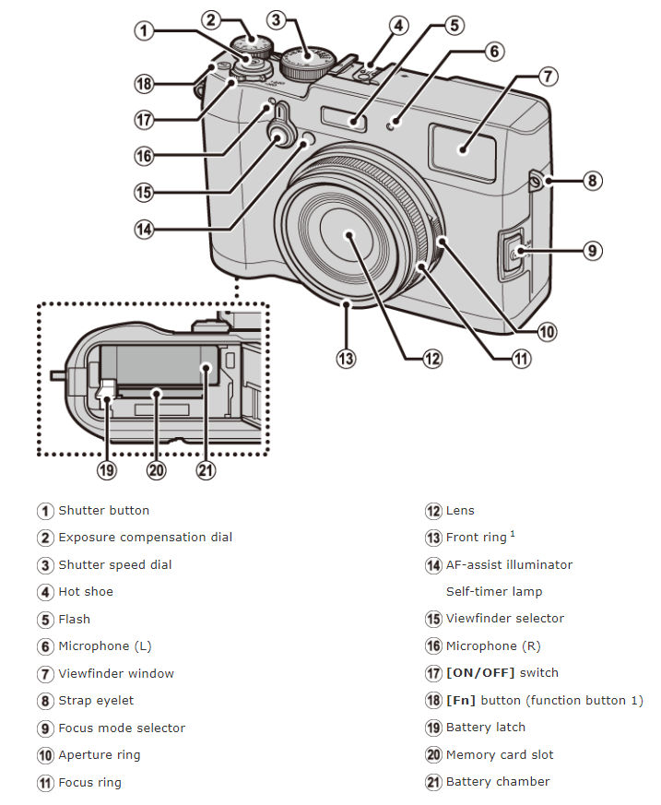

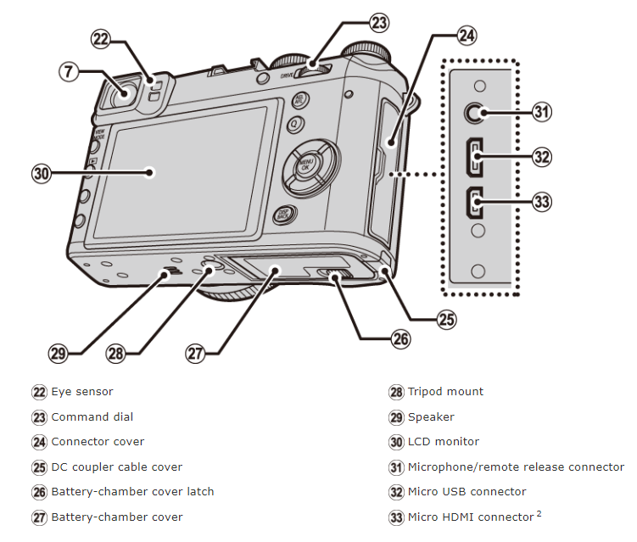

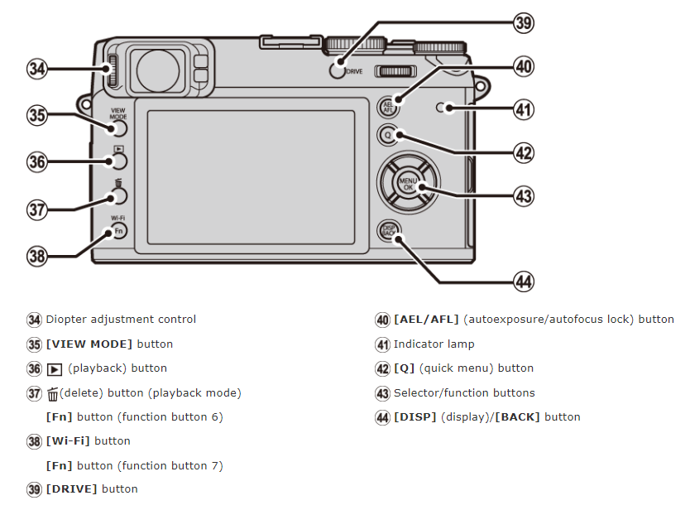

## Buton de declanșare (Shutter Button)

Schița 2D

Fig 1.1

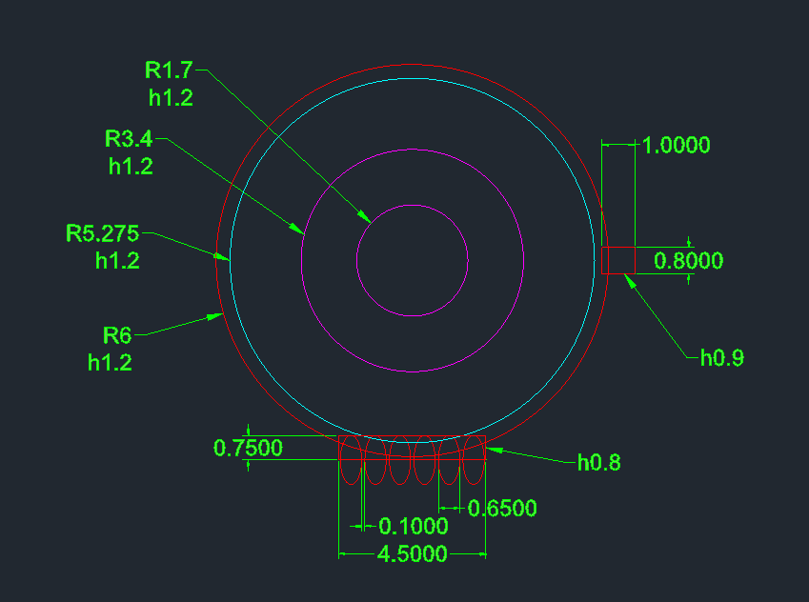

Final 3D

Fig 1.2

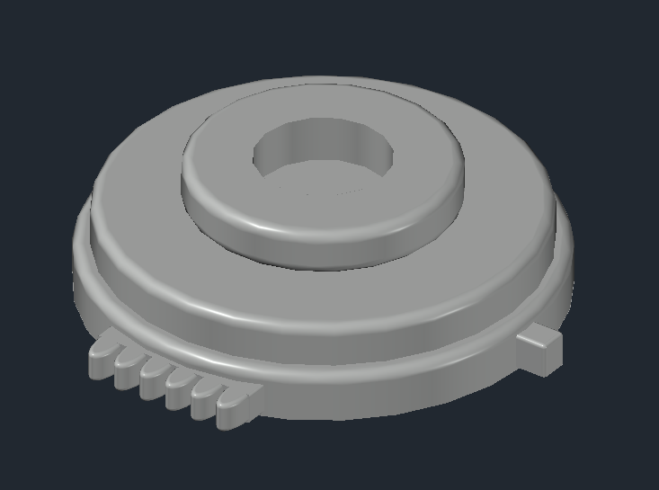

Material folosit:

Tip: Plastic

Nume: Smooth – White

Am folosit comanda PRESSPULL pentru cele trei cercuri, la care am adăugat cele două componente auxiliarii cu ajutorul comenzii UNION. La final am folosit FILLETEDGE pentru a rotunji marginile

## Butonul de compensare al expunerii (Exposure compensation dial)

Schița 2D

Fig 2.1

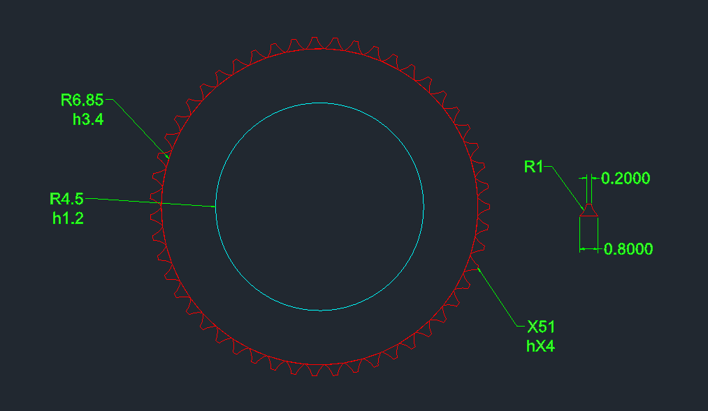

Final 3D

Fig 2.2

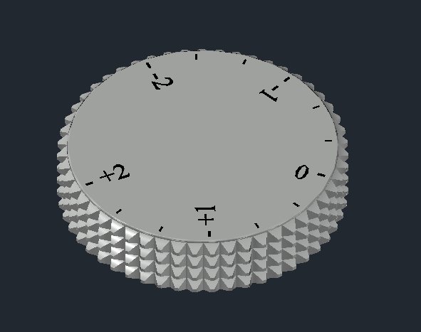

Material folosit:

Tip: Plastic

Nume: Smooth – White

Zimții au fost facuți folosing comanda ARRAYPOLAR (4 în înălțime si 51 pe diametrul cilindrului). Textul a fost introdus cu ajutorul aceleiași comenzi, fiind aplicat ulterior EXPLODE pentru a personaliza fiecare casetă în parte.

## Butonul vitezei de expunere (Shutter speed dial)

Schița 2D

Fig 3.1

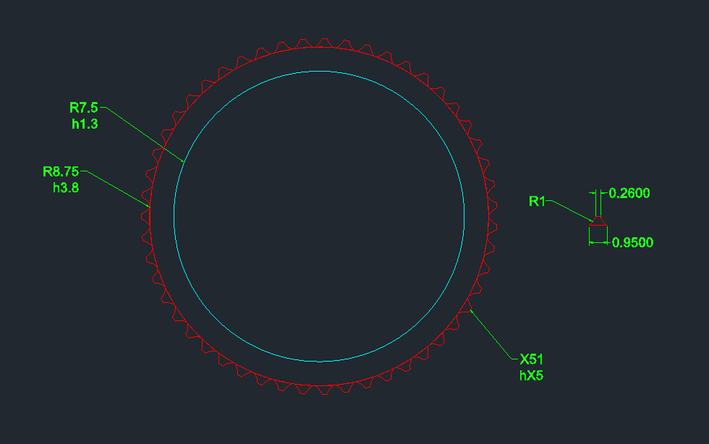

Final 3D

Fig 3.2

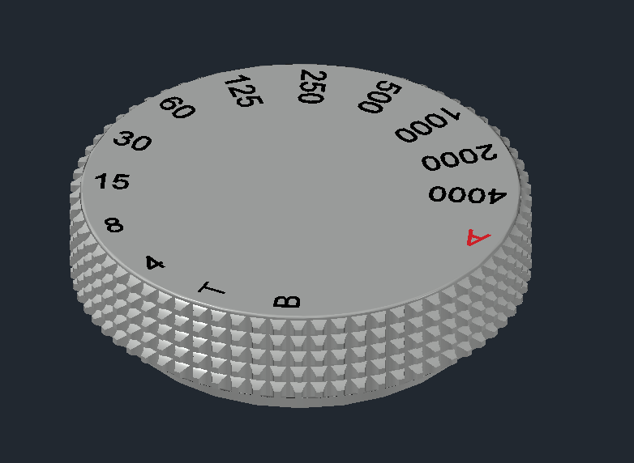

Material folosit:

Tip: Plastic

Nume: Smooth – White

Asemenea figurii 2.2, zimții au fost facuți folosing comanda ARRAYPOLAR (5 în înălțime si 51 pe diametrul cilindrului). Textul a fost introdus cu ajutorul aceleiași comenzi, fiind aplicat ulterior EXPLODE pentru a personaliza fiecare casetă în parte.

## Punctul de montare (Hot shoe)

Schița 2D

Fig 4.1

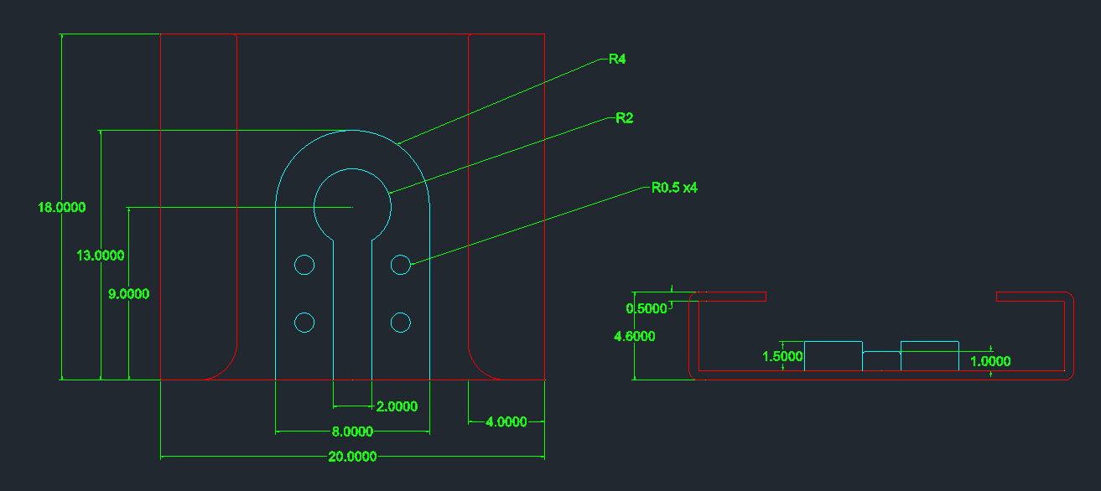

Final 3D

Fig 4.2

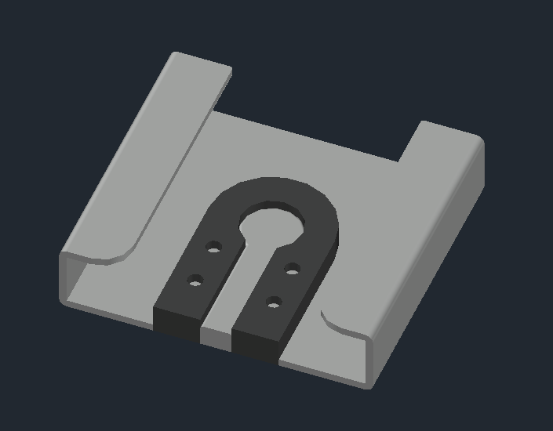

Materiale folosite:

1. Tip: Plastic

Nume: Smooth – White

1. Tip: Plastic

Nume: Smooth – Dark Gray

Comenzile folosite au fost PRESSPULL, FILLETEDGE și UNION, conform schiței din fig. 4.1.

## Flash

Schița 2D Final 3D

Fig 5.1 Fig 5.2

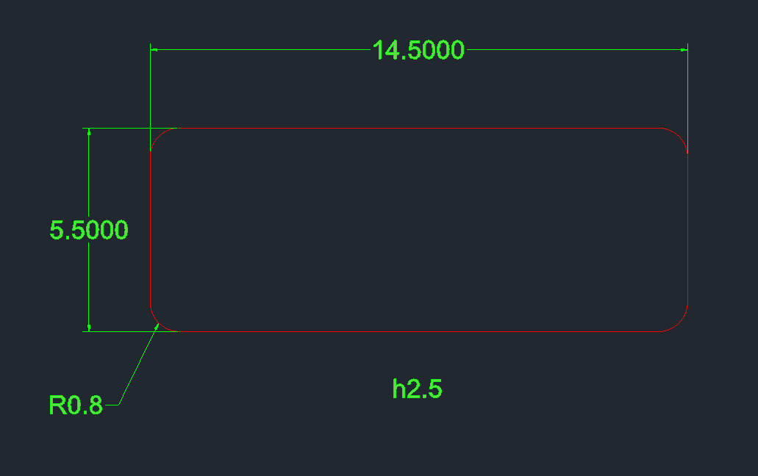 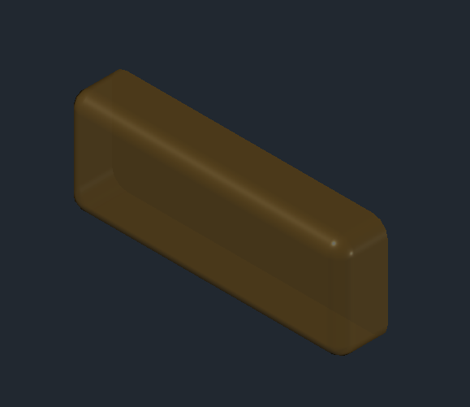

Material folosit:

Tip: Glass

Nume: Transparent – Light Orange

Comenzile folosite sunt PRESSPULL și FILLETEDGE, conform schiței din fig. 5.1.

## Microfon

Schița 2D

Fig 6.1

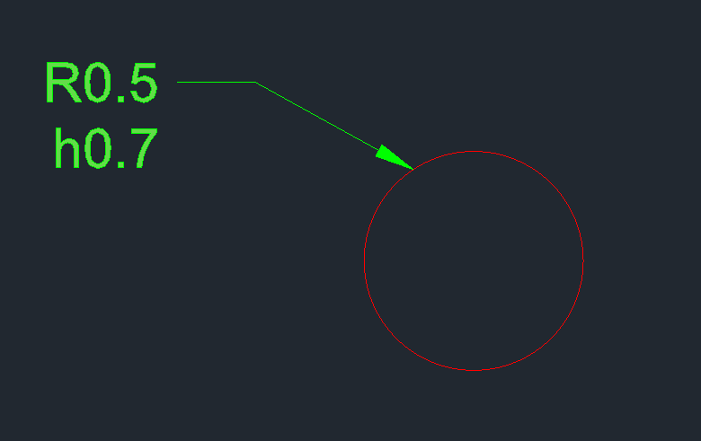

Final 3D

Fig 6.2

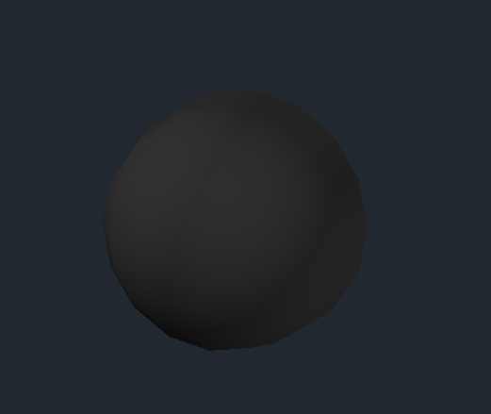

Material folosit:

Tip: Rubber

Nume: Rubber – Black

## Vizor (Viewfinder window)

Schița 2D

Fig 7.1

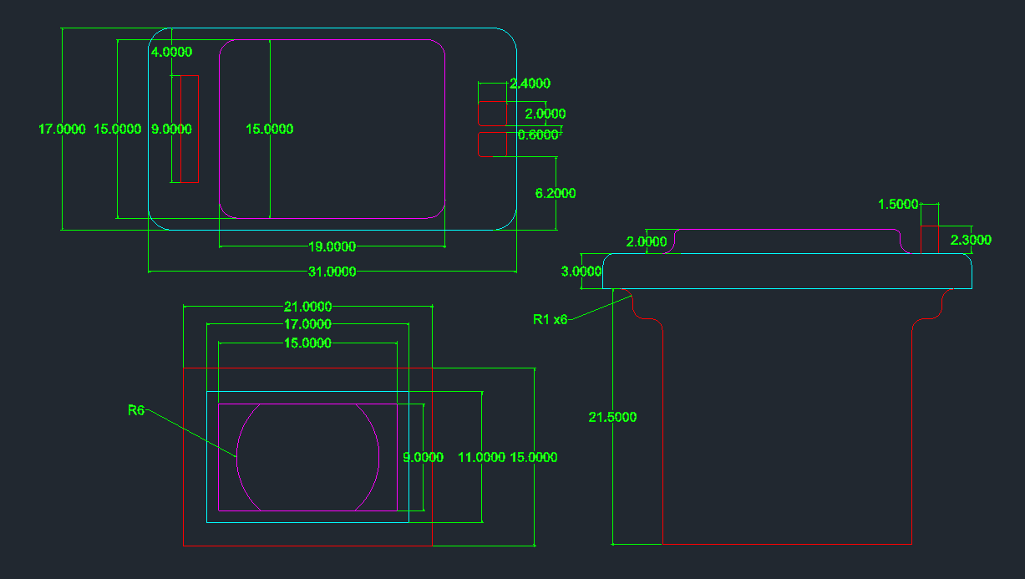

Final 3D

Fig 7.2 - Spate Fig 7.3 - Față

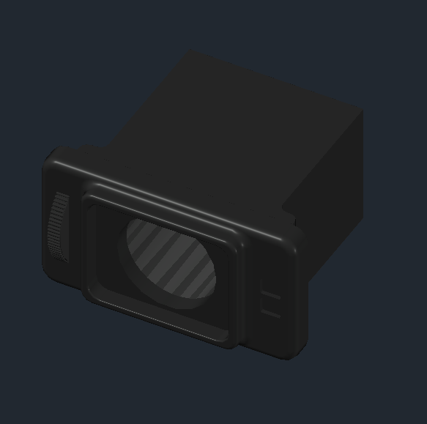 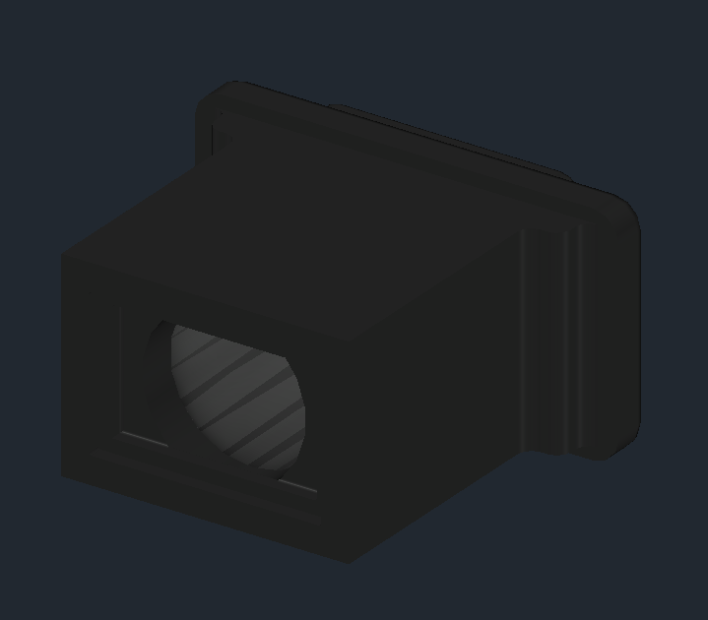

Fig 7.4 - Rotiță

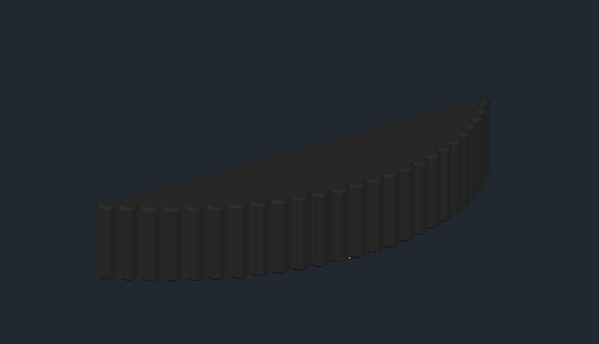

Materiale folosite:

1. Tip: Plastic 3. Tip: Glass

Nume: Smooth – Dark Gray Nume: Clear – White

1. Tip: Rubber

Nume: Rubber – Black

Piesa a fost realizată din mai multe bucați, unite cu UNION. În ajutor au venit și comenzile FILLETEDGE, CYLINDER, ARRAYPOLAR și SCALE.

## Butonul de selectie al modului de focalizare (Focus mode selector)

Schița 2D

Fig 9.1

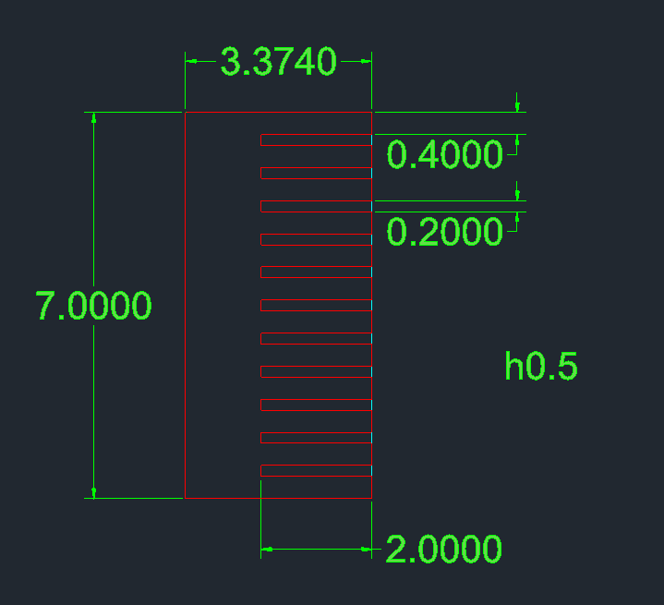

Final 3D

Fig 9.2

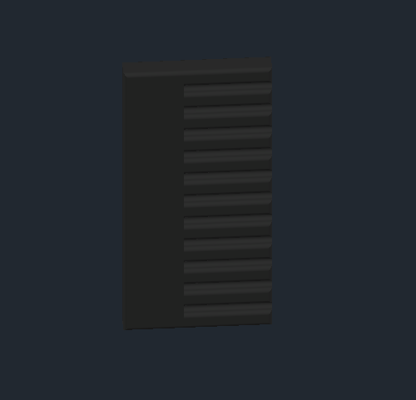

Material folosit:

Tip: Rubber

Nume: Rubber – Black

Piesa a fost realizată folosing comenzi precum PRESSPULL și FILLETEDGE, conform schiței din fig. 9.1.

## Iluminator (AF-assist illuminator)

Schița 2D Final 3D

Fig 14.1 Fig 14.2

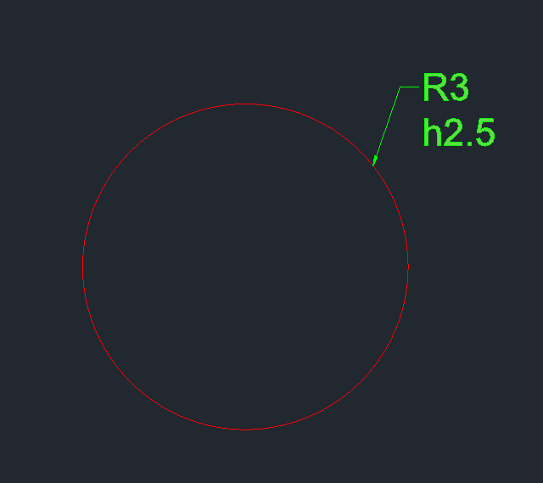 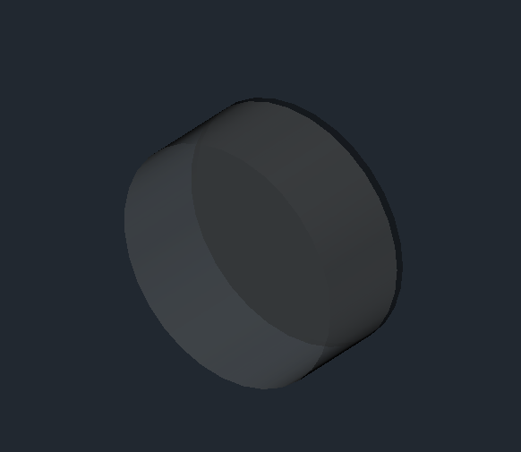

Materiale folosite:

1. Tip: Glass

Nume: Clear

1. Tip: Glass

Nume: Smoked – Black

## Selectorul vizorului (Viewfinder selector)

Schița 2D

Fig 15.1

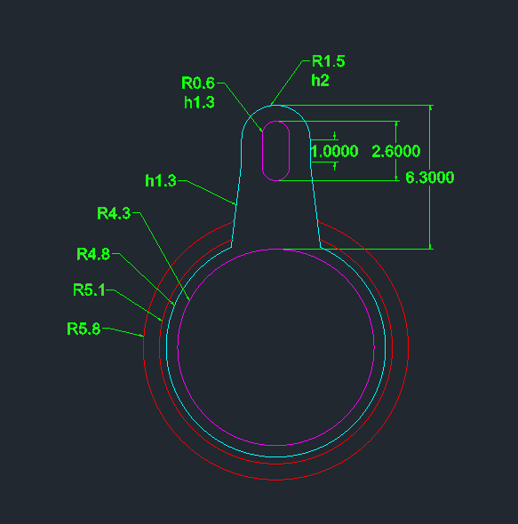

Final 3D

Fig 15.2

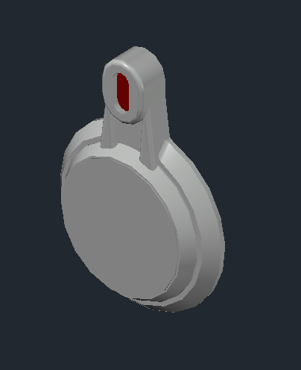

Materiale folosite:

1. Tip: Plastic 3. Tip: Metal

Nume: Smooth – White Nume: Silver

1. Tip: Plastic

Nume: Smooth – Red

Piesele au fost compuse pentru a ajunge la produsul final folosind comanda UNION. De asemenea, au fost folosite și comenzile CHAMFEREDGE și FILLETEDGE pentru a ajunge la suprafețele sau marginile dorite. Cercurile din fig. 15.1 sunt concentrice și vârful este așezat simetric.

## Butonul FN

Schița 2D

Fig 18.1

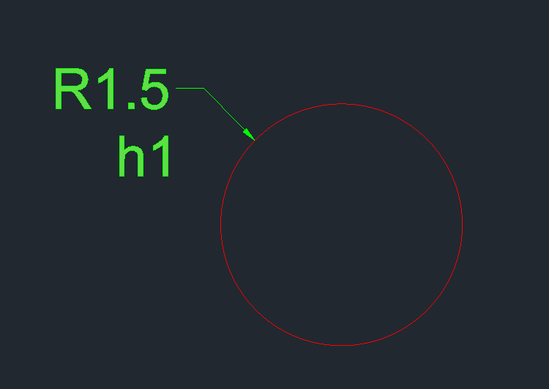

Final 3D

Fig 18.2

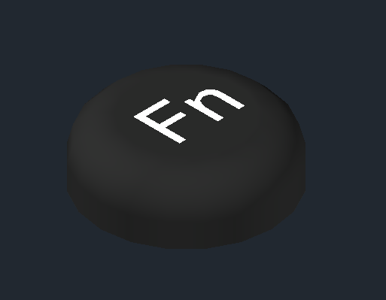

Material folosit:

Tip: Rubber

Nume: Rubber – Black

## Monitor LCD

Schița 2D

Fig 30.1

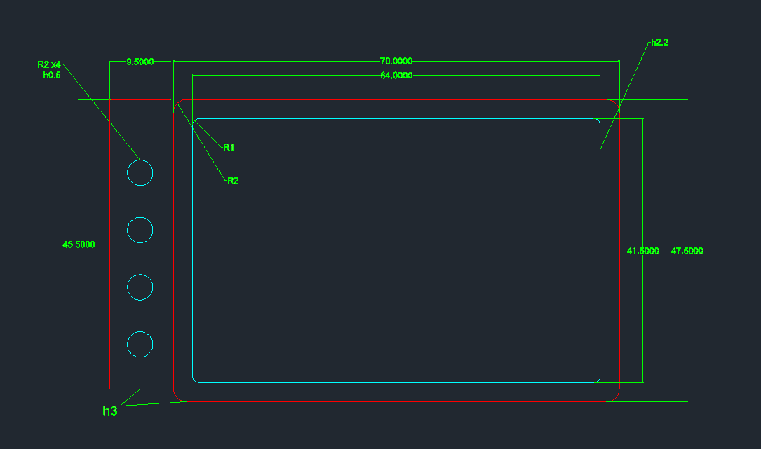

Final 3D

Fig 30.2

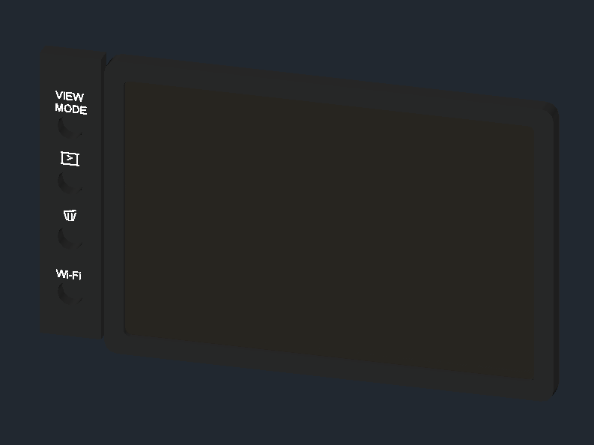

Materiale folosite:

1. Tip: Plastic

Nume: Smooth – Dark Gray

1. Tip: Glass

Nume: Frosted – Dark Bronze

Piesa este facută cu ajutorul comenzii PRESSPULL, conform schiței din fig. 30.1. Desenele din stânga ecranului sunt reproduse prin intermediul casetelor de text.

## Butoane de selecție ale monitorului (Stânga)

Schița 2D

Fig 35.1

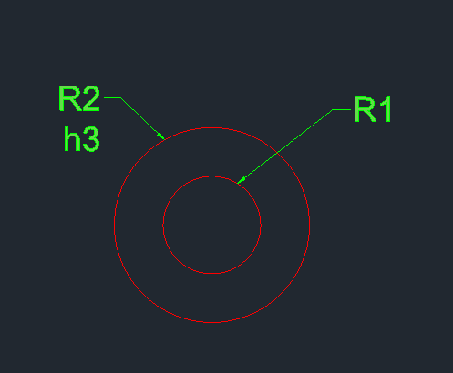

Final 3D

Fig 35.2

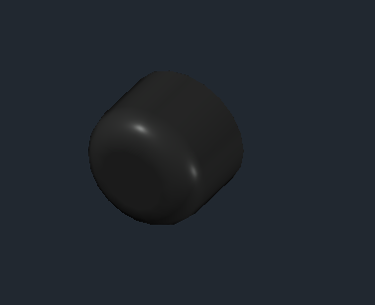

Material folosit:

Tip: Plastic

Nume: Smooth – Dark Gray

## Butoane de selecție ale monitorului (Dreapta)

Schița 2D

Fig 40.1

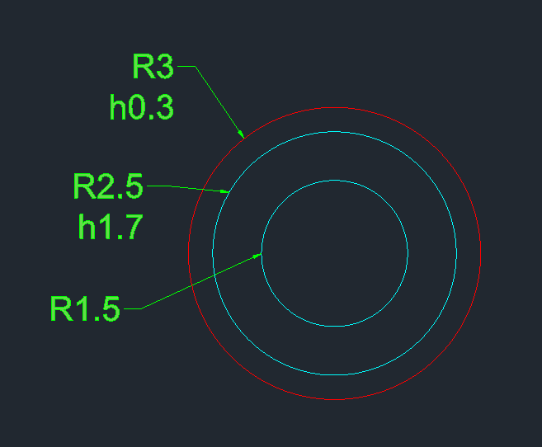

Fig 40.2

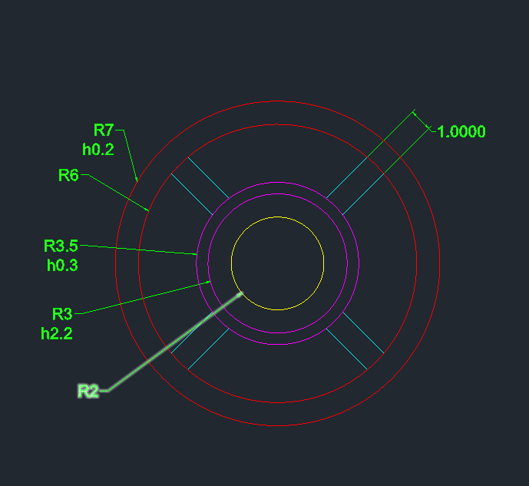

Fig 40.3

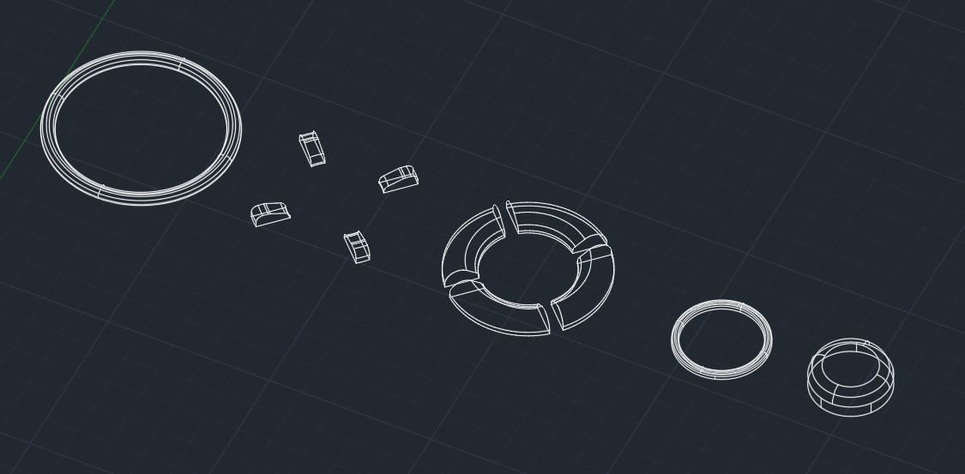

Final 3D

Fig 40.4

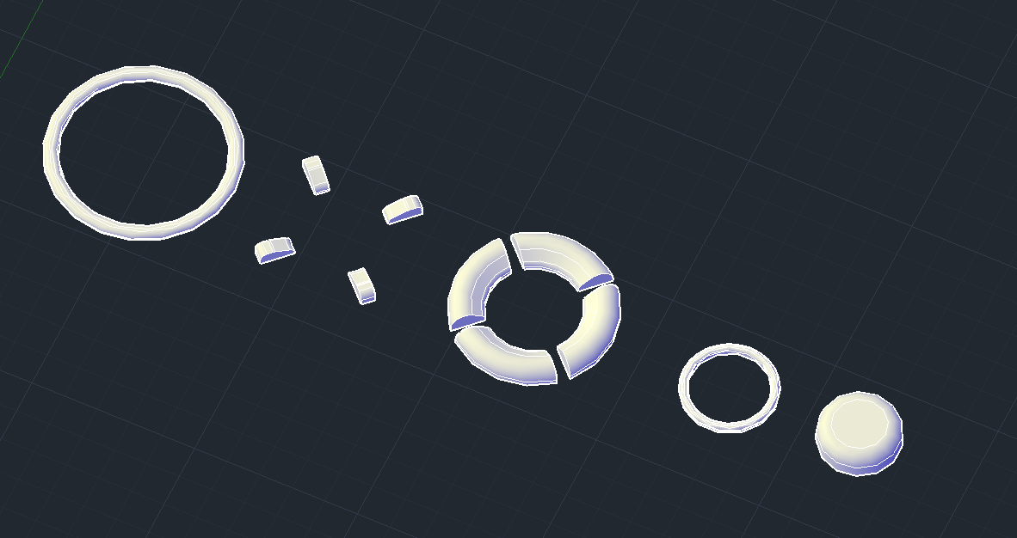

Fig 40.5

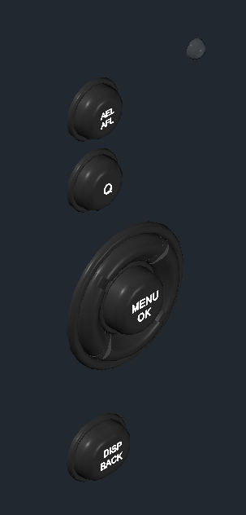

Material folosit:

Tip: Plastic

Nume: Smooth – Dark Gray

Toate butoanele au fost realizate unind (UNION) butonul propriu-zis cu zona circulară de la bază (DONUT). Butonul Menu a fost făcut conform schițelor de la fig. 40.2, fig. 40.3 respectiv fig. 40.4 (varianta finală desfășurată, înainte de aplicarea textului și a materialului).

## Butonul Drive

Schița 2D

Fig 39.1

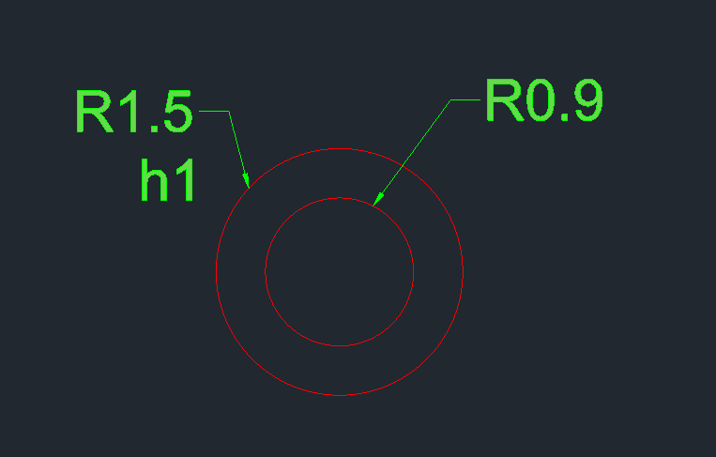

Final 3D

Fig 39.2

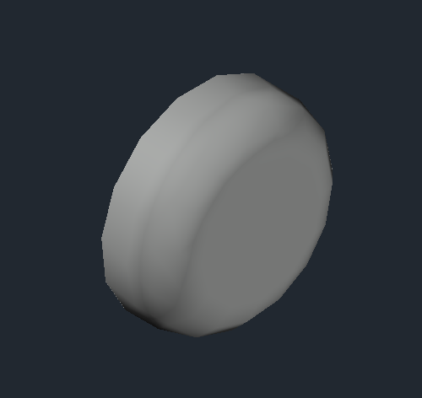

Material folosit:

Tip: Plastic

Nume: Smooth – White

## Lampă indicatoare

Schița 2D

Fig 41.1

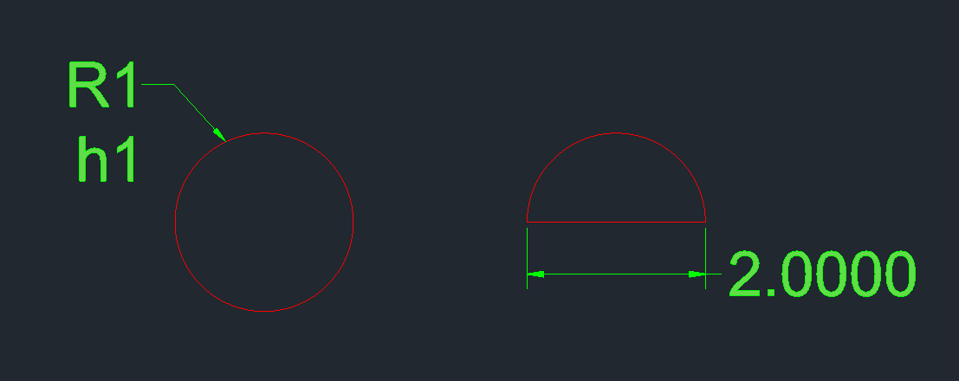

Final 3D

Fig 41.2

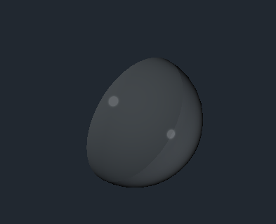

Material folosit:

Tip: Glass

Nume: Clear

## Corpul aparatului

Schița 2D

Fig C.1

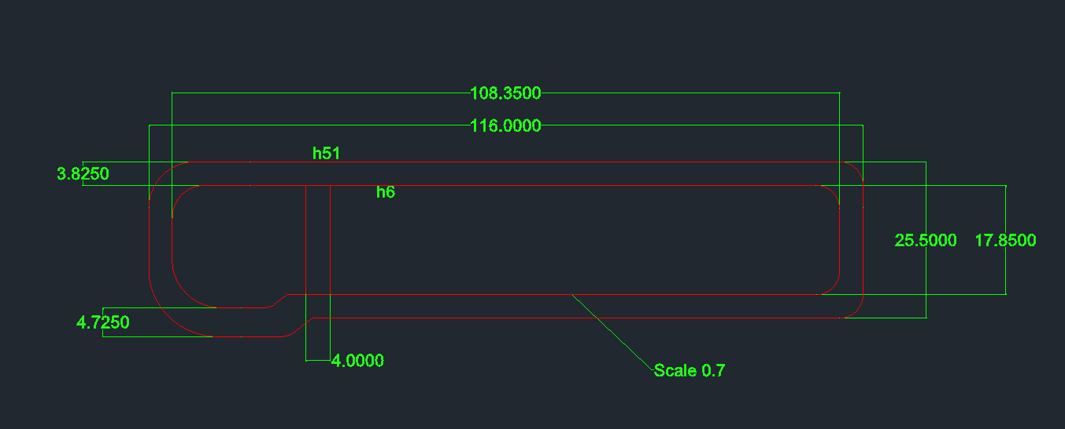

Final 3D

Fig C.2

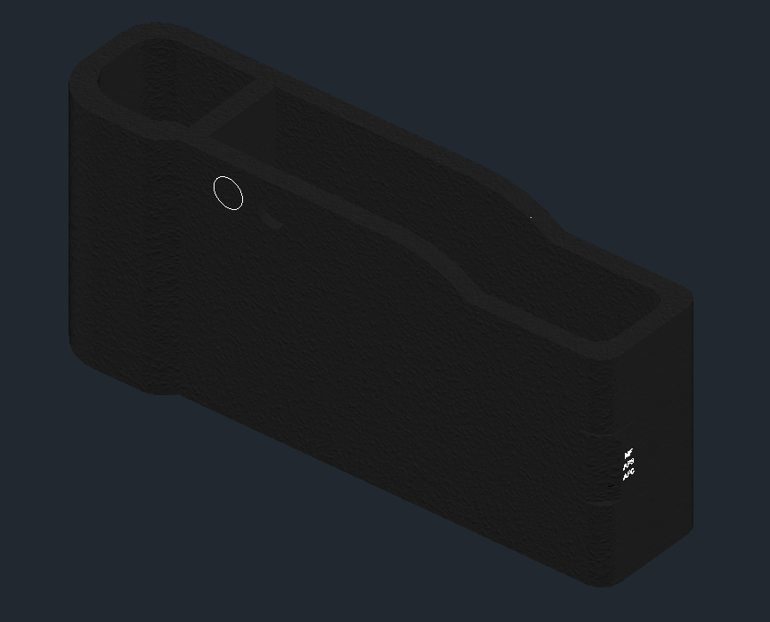

Fig C.3

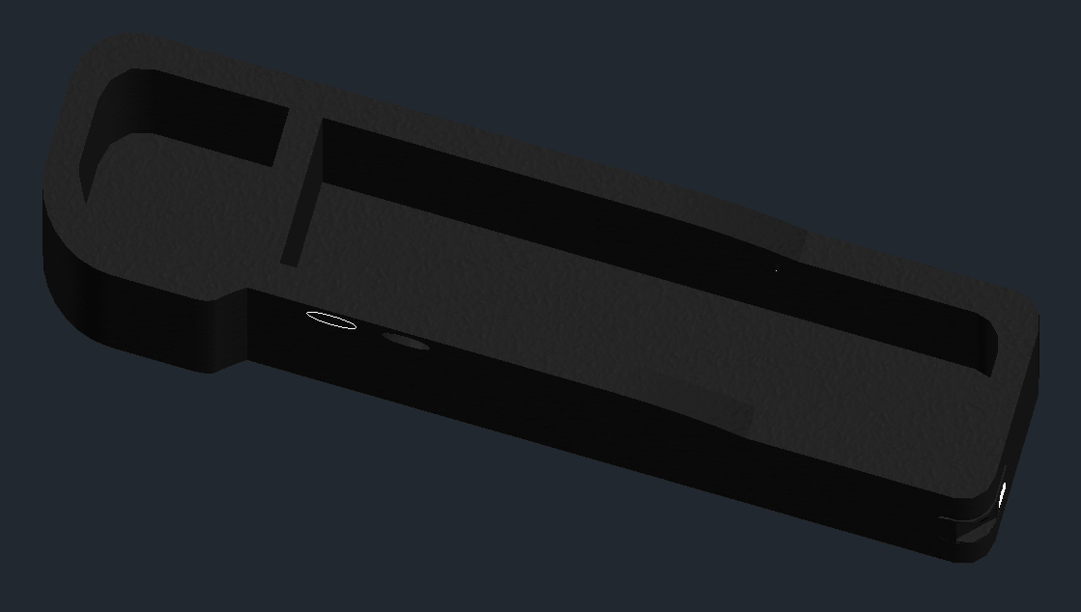

Fig C.4

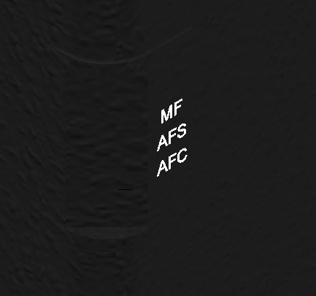

Material folosit:

Tip: Plastic

Nume: Coarse Textured – Black

Corpul aparatului este cea mai importantă piesă în legarea tuturor elementelor pentru produsul final. Acesta a fost realizat trasând schița din fig. C.1, apoi folosind comenzile PRESSPULL și SUBSTRACT am obținut forma dorită. Găurile menite diverselor unelte ale aparatului au fost făcute ulterior folosind diverse forme (CIRCLE, RECTANGLE). De asemenea, în partea dreaptă a fost introdusă o casetă de text (fig. C.4).

## Piese interioare (Baterie + Plăci circuite)

Schița 2D

Fig I.1

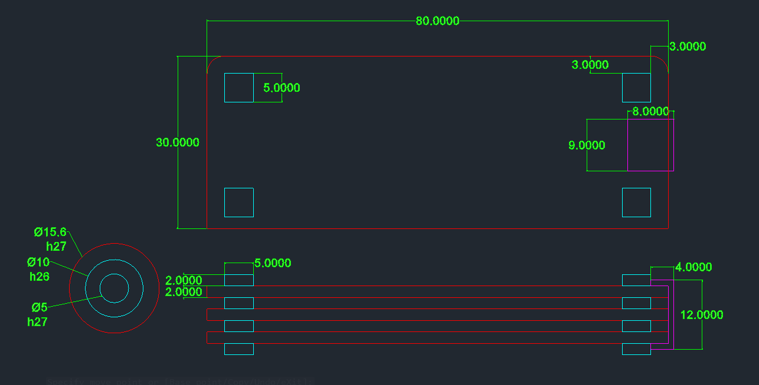

Final 3D

Fig I.2

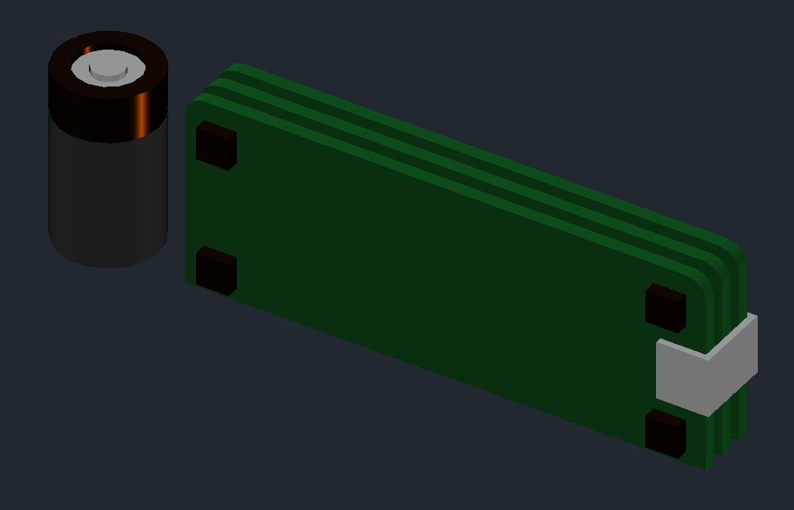

Materiale folosite:

1. Tip: Plastic 3. Tip: Metal

Nume: Smooth – Dark Gray Nume: Silver

1. Tip: Metal 4. Tip: Metallic Paint

Nume: Copper – Satin Nume: Glossy – Forest Green

Bateria – Modelul bateriei este CR2, fiind făcută dupa masurătorile oficiale ale acesteia.

A fost realizată folosind comenzile PRESSPULL și SUBSTRACT.

Plăci circuite – Acestea sunt unite de un grilaj metalic, alături de 4 tije din cupru.

Au fost realizate folosind comenzile PRESSPULL și FILLETEDGE.

## Partea inferioară a corpului aparatului

Schița 2D

Fig Inf.1

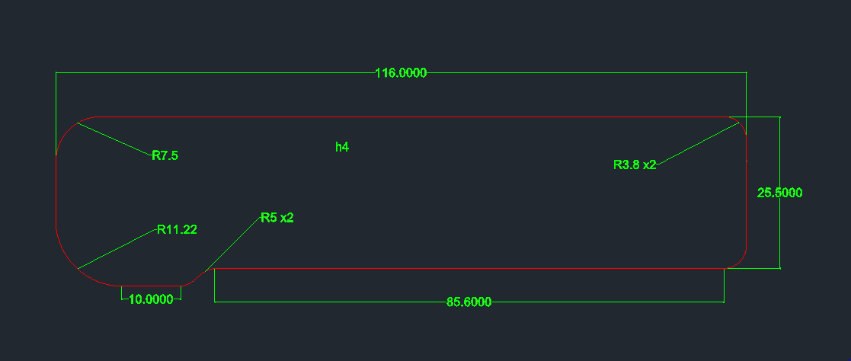

Final 3D

Fig Inf.2

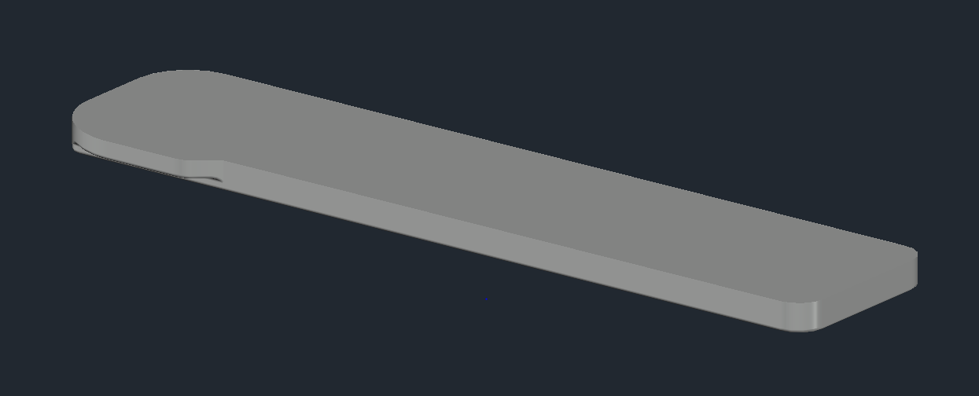

Material folosit:

Tip: Plastic

Nume: Smooth – White

## Partea superioară a corpului aparatului

Schița 2D

Fig Sup.1

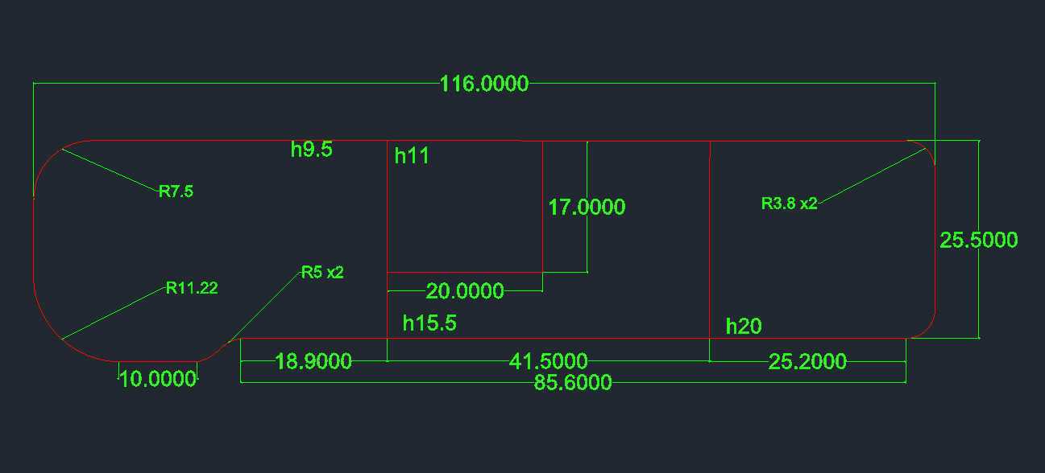

Final 3D

Fig Sup.2 Fig Sup.3 Fig Sup.4

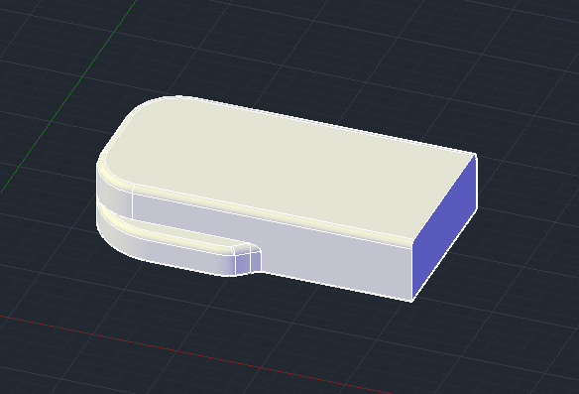 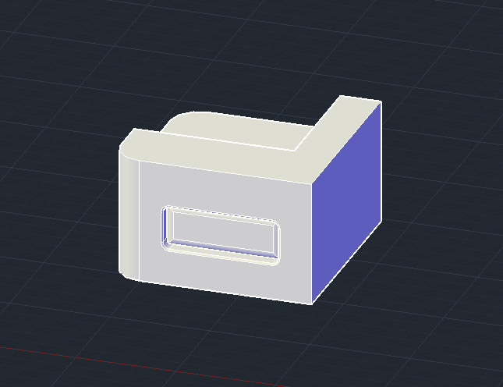 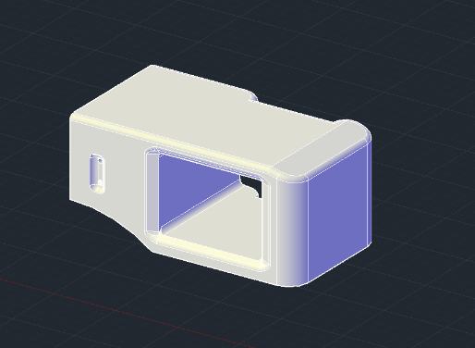

Fig Sup.5

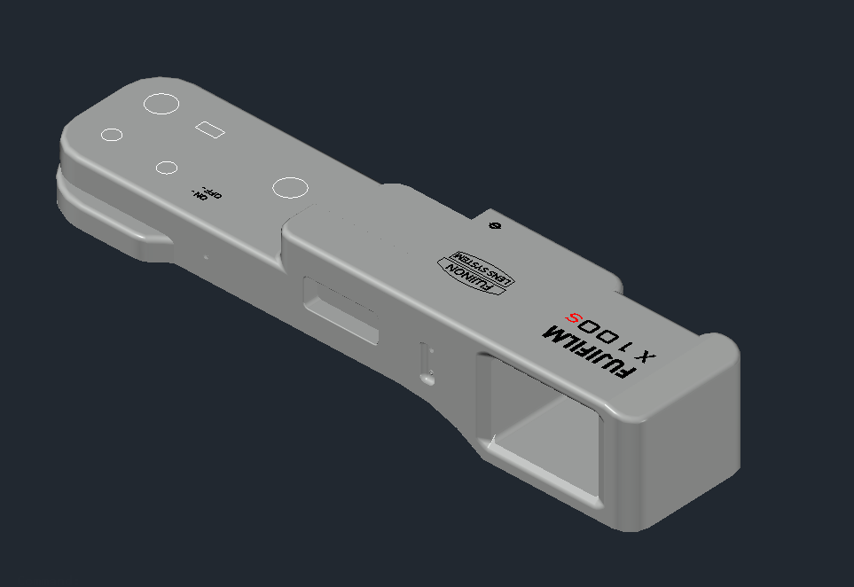

Fig Sup.6 – Buton din partea superioară

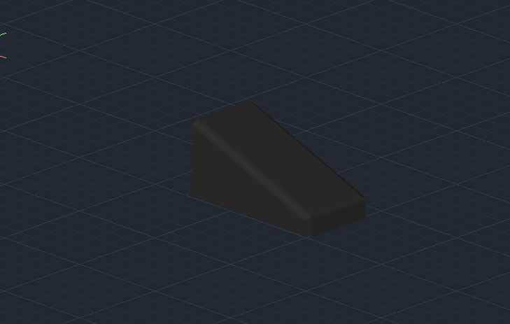

Materiale folosite:

1. Tip: Plastic 2. Tip: Rubber

Nume: Smooth – White Nume: Rubber – Black

Piesa a fost realizată prin împărțirea acesteia in trei bucăți (fig Sup.2, Sup.3, Sup.4), care au fost ulterior unite cu UNION. Toate aceste piese sunt in conformitate cu schița de la fig Sup.1. Pentru final au fost folosite funcțiile FILLETEDGE și CHAMFEREDGE.

## Lentila

Schița 2D

Fig L.1

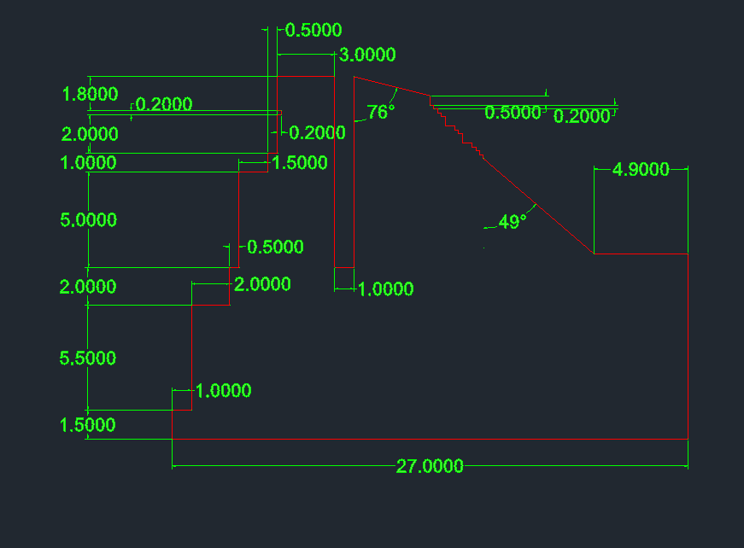

Final 3D

Fig L.2

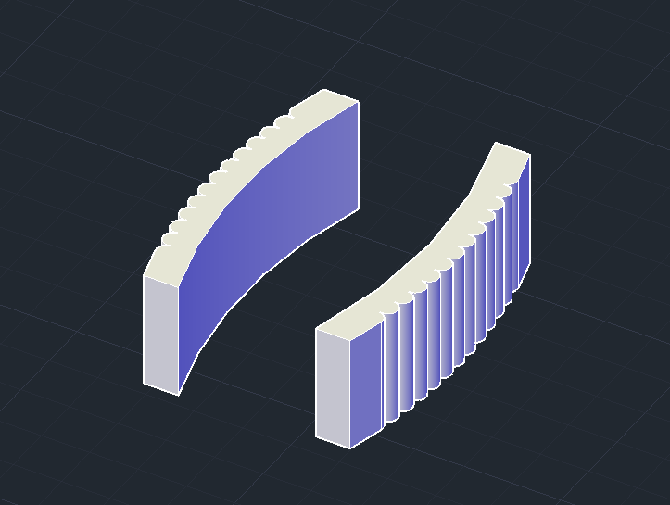

Fig L.3

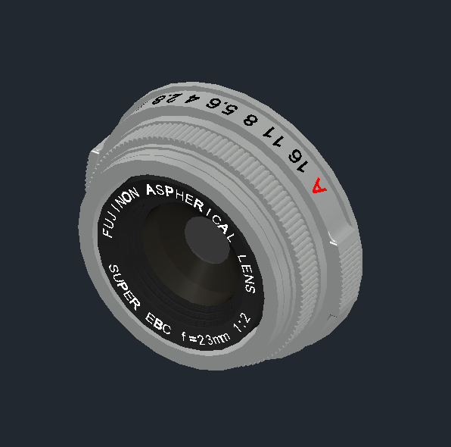

Materiale folosite:

1. Tip: Metal 3. Tip: Glass

Nume: Silver Nume: Clear – White

1. Tip: Plastic 4. Tip: Glass

Nume: Smooth – Black Nume: Frosted – Dark Bronze

Lentila aparatului (conform fig L.1) a fost facută ca secțiune, căreia i-am aplicat funcția REVOLVE. La obiectul obținut am adăugat cu UNION piesele din fig L.2 și zimții ce se regăsesc la jumătatea acesteia. La marginile acestora am aplicat FILLETEDGE. Textul din partea superioară a lentilei a fost adăugat folosind ARRAYPOLAR, unde cu ajutorul comenzii EXPLODE am putut să modific fiecare entitate în parte. Pentru textul din partea inferioară a fost folosită funcția ARCTEXT.

# FINALIZARE

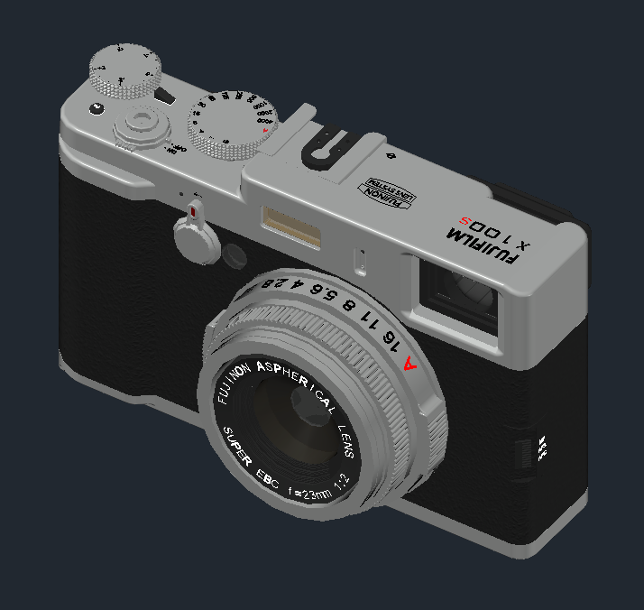

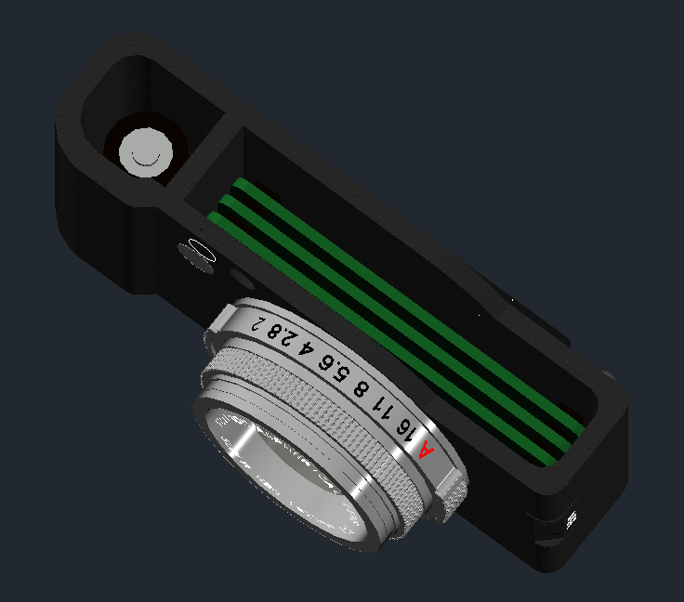

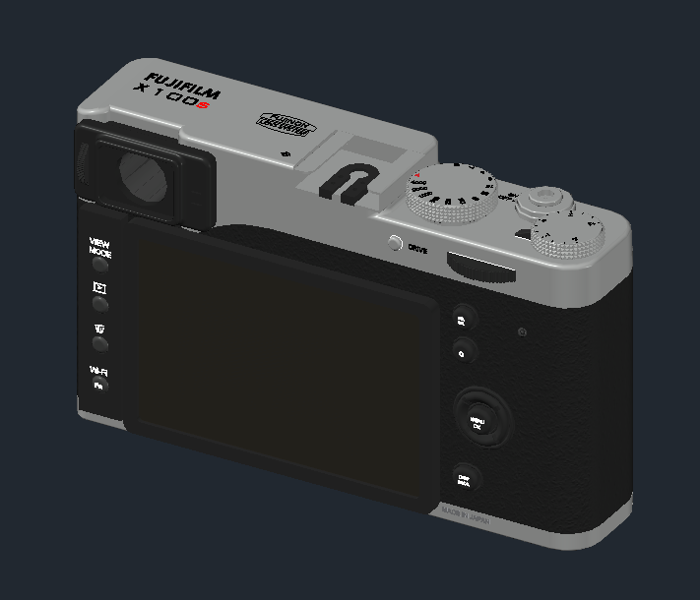

# CONCLUZII

Concluzionând prezentarea aparatului de fotografiat ales, consider că această lucrare m-a ajutat în a ințelege mai bine ce înseamnă a crea un proiect în aplicația AutoCAD. Totodată cred că acum sunt mai familiarizat cu comenzile, funcțiile, materialele dar și o rutină ce trebuie păstrată în această aplicație. Sunt de părere că această experiență a fost una benefică pentru mine.

Aparatul de fotografiat ales este unul drag mie și am încercat să îl proiectez cat mai detaliat cu putință.

# BIBLIOGRAFIE

<https://ro.wikipedia.org/wiki/AutoCAD>

<https://ro.wikipedia.org/wiki/Aparat_fotografic>

<https://fujifilm-dsc.com/en/manual/x100t/parts/parts_camera/index.html>

<https://ro.wikipedia.org/wiki/Fujifilm>

<https://www.fotostefan.ro/cum-functioneaza-un-aparat-de-fotografiat/>

<https://www.scritub.com/timp-liber/film/Principiul-de-functionare-al-a141418924.php>